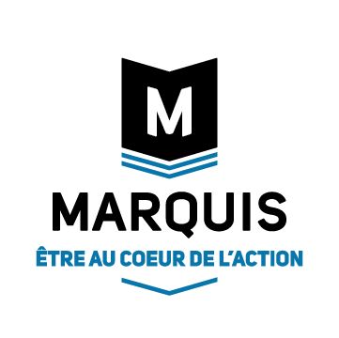

**Marquis** est une entreprise de classe mondiale et le plus grand manufacturier de livres au Canada. Chaque membre de notre équipe de plus de 550 passionnés est au cœur des priorités de notre entreprise et de l’action de l’industrie de l’édition. C’est grâce à la maîtrise des technologies, au sens de l’innovation et aux relations privilégiées de notre équipe avec nos clients éditeurs que Marquis est aujourd’hui un leader canadien de la croissance.

**chargé de projet amélioration continue**

**Marquis** est à la recherche d’un **chargé de projet amélioration continue** pour le site de Montmagny.

**Description du poste :**

Relevant de la chef de service de l’amélioration continue, le chargé de projet amélioration continue aura pour responsabilité d’observer, d’analyser et par le fait même comprendre la réalité quotidienne de l’organisation. Ainsi, il pourra développer, organiser et diriger les projets d’amélioration continue découlant des objectifs de la direction.

Le mandat principal sera d’assurer la continuité du 5S (7S chez Marquis) en instaurant des zones de travail efficaces, ergonomiques et sécuritaires sur l’ensemble des différents secteurs de l’usine.

**CE QUE MARQUIS T’OFFRE :**

* Poste stimulant, diversifié dans une entreprise en forte croissance;
* Faire partie d’une équipe dynamique;
* Horaire flexible (3 jours, 4 jours ou 5 jours par semaine, selon la préférence);
* Assurance collective et régime de retraite avec contribution de l’entreprise, dès la première journée de travail.

**PRINCIPALES RESPONSABILITÉS :**

* Agir à titre d’agent de changement chez Marquis;
* Trouver et analyser des pistes de solutions qui permettraient d’améliorer les processus et ainsi augmenter la rentabilité de l’organisation;
* Optimiser les zones de travail et standardiser les outils, et ce, afin d’avoir un environnement de travail plus efficace et fonctionnel;
* Travailler de concert avec l’ensemble des employés pour déterminer des méthodes qui permettrait d’optimiser le temps de chacun et de limiter les activités à non valeur ajoutés;
* Former, accompagner et coacher les ressources internes dans les changements apportés;
* Auditer les secteurs selon une fréquence déterminée.

**COMPÉTENCES RECHERCHÉES :**

* Détenir des connaissances en amélioration continue (5S);
* 5 ans d’expérience en milieu manufacturier;
* Expérience dans un environnement syndiqué (atout);
* Leadership;
* Polyvalence et flexibilité;
* Écoute et observation;
* Créativité et rigueur.

**Ce poste de chargé de projet amélioration continue t’intéresse ?**

Fais-nous parvenir ta candidature à l’adresse suivante [**candidature@marquislivre.com**](mailto:candidature@marquislivre.com) ou communique directement avec **Mayra Lacharité** au **819-228-0607**.

Dans le présent document, le masculin est utilisé dans le seul but d’alléger le texte.



**Marquis – 350 rue des Entrepreneurs, Montmagny, Québec, G5V 4T1**

**T. 819-228-0607**

**candidature@marquislivre.com ● marquislivre.com/emplois**

**Marquis – 350 rue des Entrepreneurs, Montmagny, Québec, G5V 4T1**

**T. 819-228-0607**

**candidature@marquislivre.com ● marquislivre.com/emplois**